РОССИЙСКАЯ ФЕДЕРАЦИЯ  РЕСПУБЛИКА АЛТАЙ | 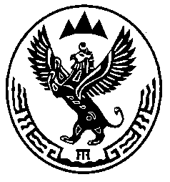 | РОССИЯ ФЕДЕРАЦИЯЗЫ  АЛТАЙ РЕСПУБЛИКА
Отдел образования администрации  Чемальского района  ПРИКАЗ  24.01.2013 г. | с. Чемал | Чамал аймактын  администрациязынын  ÿредÿ бöлÿги  JАКАРУ  № 20

Об официальном Web-сайте отдела образования администрации Чемальского района

В целях информирования общественности о деятельности отдела образования администрации Чемальского района (далее – Отдел образования), нормативного обеспечения функционирования официального Web-сайта отдела образования администрации Чемальского района (далее – Официальный сайт)

п р и к а з ы в а ю:

1. Утвердить Положение об официальном Web-сайте отдела образования администрации Чемальского района (приложение № 1).

2. Возложить ответственность за своевременное предоставление информации для размещения на Официальном сайте на работников Отдела образования согласно приложению № 2.

3. Назначить Литвинова В.В, методиста отдела образования администрации Чемальского района ответственным за техническое сопровождение Официального сайта, размещение информации на Официальном сайте.

4. Ответственным обеспечить эффективное функционирование Официального сайта в срок до 28 февраля 2013 года.

5. Контроль за исполнением данного приказа оставляю за собой.

Начальник отдела образования Табышкина Л.М.

